SHTH-T6.14.00.125

**辛烷值测定过程不确定度评定**

**1目的**

依据GB/T 5487-2015汽油辛烷值的测定 研究法，评估测定结果的不确定度，列出所有影响被测量数值的各个参数的不确定度来源。

**2 不确定度测定步骤**

2.1不确定度来源的确定和分析

2.2重复性测量

在研究法辛烷值的测定过程中，由于分析仪温度控制系统的限制，进气温度会存在一定的波动；样品的气化、样品的均匀程度以及试验机的转速波动也会对测定有一定的影响。可以通过重复测定，用统计方法确定这些影响因素的不确定度分量。

点火角度

点火角度是影响测定结果的一个重要因素，会引起个辛烷值的明显测定误差。按照矩形分布进行计算，取±0.2辛烷值单位作为计算半区间。

进气温度

试验机用的温度计，精度为1℉，故用0.5℉作为不确定度计算半区间，按照矩形分布进行计算。

大气压力

大气压力表的最小分度为0.1kPa，故用0.05kPa，作为不确定度计算半区间，按照矩形分布进行计算。

燃料液位高度

得不到最佳燃气比会有±0.1个辛烷值的误差，同样按照矩形分布进行计算。

仪器准确度

在甲苯标准燃料的测定中93.4号标准油的允差范围为0.3个单位的辛烷值，因此，为充分考虑仪器准确度对于试验结果的影响，选用此值作为区间半宽，也以照矩形分布进行计算。

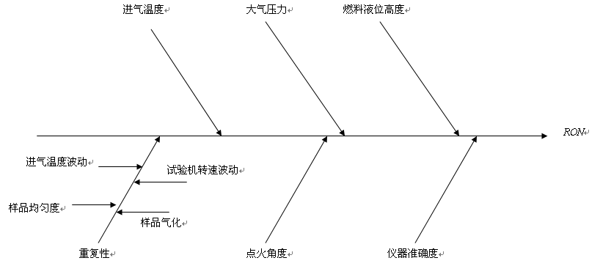

图1 不确定度来源因果图

2.3 不确定度分量的定量

每一个已识别的潜在来源的不确定度的大小，或者使用以前的实验结果直接测量、评估，或者从理论分析导出。

A 类评估 ― 对观测列进行统计分析所作的评估:

重复性测量

在重复性条件下，对同一试样从取样开始独立重复测量6次，测量结果见表1。

表1 研究法辛烷值测量数据及平均值、标准差



|  |  |  |  |  |  |  |  |  |
| --- | --- | --- | --- | --- | --- | --- | --- | --- |
|  | 1 | 2 | 3 | 4 | 5 | 6 | 平均值 |  |
| RON | 93.0 | 93.1 | 93.0 | 93.0 | 93.1 | 93.1 | 93.05 | 0.040825 |

进气温度波动、样品的气化、样品的均匀程度以及试验机的转速波动四个不确定度分量都是影响A类不确定度的因素，均符合正态分布，可以通过反复测定予以消除，计算中将此四个不确定度分量归为重复性来考察，而不再单独考虑各自的影响情况。

采用贝塞尔公式计算，将测量结果代入公式：

，求出研究法辛烷值平均值为93.05、单次测量的实验标准差。

在规范化常规测量时只是由一次测量就直接给出测量结果，假设某次的测量结果为93.05，则该测量结果的标准不确定度就是实验标准差、相对标准不确定度为0.000438898。

B 类评估 ― 当输入量的估计量不是由重复观测得到时，其标准偏差可用对估计量的有关信息或资料来评估。

点火角度

点火角度偏离0.5度就会引起±0.2个辛烷值的误差。标准不确定度为，其相对标准不确定度为

进气温度

进气温度升高或降0.5度会有±0.05个辛烷值的误差。标准不确定度为，其相对标准不确定度为

大气压力

大气压力表读数的影响很小，几乎是没有影响，因此按照相对标准不确定度0.00001考虑，因其值太小，故不参与计算中。

燃料液位高度

得不到最佳燃气比会有±0.1个辛烷值的误差，按照矩形分布进行计算。即其相对不确定度为

仪器准确度

仪器准确度的标准不确定度为，相对标准不确定度为。

**3 合成标准不确定度的计算**

参照各不确定度分量直方图，小于合成相对标准不确定度三分之一的分量不参与计算，可以将不确定度合成公式简化如下：





**4 扩展不确定度的计算**

扩展不确定度考虑95%的置信水平，此时包含因子约等于2，将合成标准不确定度乘以包含因子得到扩展不确定度。



**5 报告结果**

此研究法辛烷值RON结果为：RON=93.05±0.46（包含因子，置信概率95％）。